1. 107-13-1特色教學創意學習工作計畫：
(1) 107年12月17日至28日結由本校資料處理科多媒體製作與應用、程式設計等課程；廣告設計科基本設計、基礎圖學、造形原理、創意潛能等課程；國際貿易科國貿實務等課程，舉辦3D模型建構設計、3D模型建構掃描、雷射雕刻與切割教師講座及學生研習，並利用假日辦理社區體驗活動，校外師生：約500人，並開設相關創客課程。
(2)108年4月13日(星期六)及4月20日(星期六)上午8：00-17：00。主題：3D模型建構設計及建模軟體Tinker CAD課程學生研習。講座內容：Tinker介紹與操作、3D printer 各部解說、3D printer 硬體操作與軟體操作、Tinker實例操作與問題解答、3D printer實例操作與問題解答。臺南區各高中職校內外學生：75人。授課教師：亞洲大學創意商品設計學系徐宏文教授。研習內容規劃非常滿意73%、講師授課情形非常滿意71%、學生自我幫助非常滿意85%。回饋：希望學校多開幾堂課程，對這種課程很感興趣。十分有幫助。有點難，但是個很酷的挑戰。
(3) 108年4月15日(星期一)上午10：00-12：00。主題：我不夠勇敢創客教師講座。講座內容：夢想VS現實：徒步橫跨亞歐大陸之路陸旅行及西歐志工之旅、設計群之身心的生活與全方位的幫手訓練。臺南一區有興趣之設計群教師：30人。講座教師：林映萍老師。研習內容規劃非常滿意86%、講師授課情形非常滿意82%、教師自我幫助非常滿意85%。
(4)108年5月22日(星期三)及6月12日(三)下午14：00-17：00。主題：雷射雕刻與切割運用於設計產品實務教師講座。講座內容：雷射雕刻與切割認識、雷射雕刻與切割運用、如何操作雷射雕刻與切割、設計產品、產品產出等。臺南一區有興趣之校內外教師：70人。研習內容規劃非常滿意92%、講師授課情形非常滿意90%、教師自我幫助非常滿意88%。成品好可愛唷~ 課程實用！

2. 107-13-2專技合作再造高峰工作計畫：
(1) 107年10月15、22日(星期一)下午13：30-17：30。主題：啟發專題製作靈感與創意實作教師講座。講座內容：商業模式及實務專題寫作、實務專題簡報技巧、創新趨勢分析與實務專題選題、實務專題實作練習。臺南區各高中職校內外教師：52人。講座教師：國立高雄科技大學財務管理系蘇玄啟教授。研習內容規劃非常滿意90%、講師授課情形非常滿意97%、教師自我幫助非常滿意99%。回饋：明確具體，說明詳細且淺顯易懂。
(2) 107年10月22日(星期一)上午10：00-12：30。主題：啟發學生思考分析與口語表達能力教師專業成長講座。講座內容：啟發學生思考分析能力、口語表達簡報技巧。臺南區各高中職校內外教師：10人。講座教師：樹德科技大學休閒與觀光管理系楊志中教授。研習內容規劃非常滿意82%、講師授課情形非常滿意88%、教師自我幫助非常滿意90%。回饋：實務經驗分享，非常受用。後續有機會還可邀聘楊老師分享。實例受用。
(3) 107年10月27日(星期六)上午8：00-17：00。主題：啟發專題製作靈感與創意實作學生研習。課程內容：商業模式及實務專題寫作、實務專題簡報技巧、創新趨勢分析與實務專題選題、實務專題實作練習。臺南區各高中職校內外學生：33人。授課教師：國立高雄科技大學財務管理系蘇玄啟教授。研習內容規劃非常滿意87%、講師授課情形非常滿意96%、學生自我幫助非常滿意92%。回饋：經過這次演講，更加了解專題這門課。受益良多。喜歡這種活的課程，講師十分幽默，受益良多。希望以後能多多辦這種課，因為收穫滿滿。希望以後能有更多這種機會能夠學習，從老師身上學到很多。
(4) 107年10月29日(星期一)下午13：00-15：00。主題：從廣告行銷來看創意與專題教師講座。講座內容：創意真的只是靈感嗎？從行銷與廣告的角度來看創意的本質用以啟發專題製作。臺南區各高中職校內外教師：17人。講座教師：朝陽科技大學行銷系余駿國教授。研習內容規劃非常滿意85%、講師授課情形非常滿意88%、教師自我幫助非常滿意82%。回饋：說明明確，收益良多。講師經驗豐富！分享許多時事！
(5) 107年11月3日(星期六)上午9：00-16：00。主題： Illustrator基礎美編課程於簡報摺頁中學生研習。課程內容：瞭解Illustrator的基礎操作、素材物件製作、繪製形狀與變形內容、顏色與上色、文字與圖層、漸變與濾鏡效果、美術編輯技巧：文字設定與編排、實務製作：製作DM。臺南區各高中職校內外學生：25人。課程教師：高雄師範大學視覺傳達設計系林維俞副教授。研習內容規劃非常滿意85%、講師授課情形非常滿意92%、學生自我幫助非常滿意95%。回饋：希望此課程可以多開，不被上課時間限制，造成講的內容不夠多，自己做的時間也不夠多，跟不上老師的速度。感謝老師教導。謝謝老師~我寫了爆滿的筆記，老師很可愛~也很帥。
(6) 108年3月20日(星期三)下午15：00-17：30。主題：動手學創意思考用以啟發專題製作教師講座。講座內容：何謂創意？動手去試試、分享創意思考專題。講座教師：南臺科技大學教育領導與評鑑所暨師資培育中心王佳琪教授。臺南區高中職有興趣之餐旅群教師：20人。研習內容規劃非常滿意90%、講師授課情形非常滿意92%、教師自我幫助非常滿意93%。回饋：非常充實的一場講座，獲益良多。感謝主辦單位辛勞，謝謝您。非常實用，對融入教學很有助益。實作配合講座，充實又活潑。
(7) 108年4月13日(星期六)上午8：00-17：00。主題：專題製作問題發想與企業技巧大公開學生研習。課程內容：認識專題製作、專題製作問題發想、如何經營企業、企業經營技巧公開、迷客夏飲料實例分享、。臺南一區有興趣之校內外學生：32人。授課教師：亞享有限公司楊宇聖總經理。研習內容規劃非常滿意84%、講師授課情形非常滿意91%、學生自我幫助非常滿意92%。回饋：對於這次的課程，收穫良多，若之後能再開其他講座，一定很棒。說得很好，尤其後面的職場人際，很有感。老師超讚，準備的資料切合實際，很有幫助的一堂課。這次講座讓我理解到職場的現實，很有收穫。都很好！收穫很多，希望之後有機會可以再邀請老師來辦講座，或是其他額外其他的講座。讓我可以再多知道職場上的知識。
(8)108年4月13日(星期六)上午8：00-17：00。主題：專題製作問題發想與撰寫技巧大公開學生研習。課程內容：認識專題製作、專題製作問題發想、如何撰寫專題製作、撰寫技巧攻略、瞭解小論文及群科專題製作比賽。臺南一區有興趣之校內外學生：68人。授課教師：崑山科技大學餐飲管理及廚藝系洪廷瑋教授。研習內容規劃非常滿意82%、講師授課情形非常滿意87%、學生自我幫助非常滿意86%。回饋：沒有~~~教授很開朗！教課方式也很OK！我覺得老師可以帶麥克風。上課內容生動、有趣，對於未來希望多多增加這種課程。收穫滿滿，謝謝老師~
(9)108年5月13日(星期三)上午10：00-12：00。主題：餐旅群之面試簡報重點攻略大公開教師講座。講座內容：餐旅群之面試概要、簡報重點與歸納、面試攻略大公開、面試重點分享等。講座教師：國立高雄餐旅大學旅館管理系謝家黎教授。臺南一區有興趣之餐旅群校內外教師：12人。研習內容規劃非常滿意92%、講師授課情形非常滿意95%、教師自我幫助非常滿意94%。回饋：講師精闢解說，收穫良多！非常實用的研習，感謝講師及承辦人員。 超棒的研習課程，感謝主辦單位。非常清楚地說明面試，備審應注意之資料，感謝講師！
(10)108年5月13日(星期三)下午13：00-16：00。主題：簡報開場關鍵時刻，面試技巧實際操作學生研習。課程內容：簡報認識與自我介紹、瞭解面試技巧、如何增加第一印象、實際模擬面試情況、服裝儀容準備、面試當天反應等。臺南一區有興趣之校內外學生：35人。授課教師：國立高雄餐旅大學旅館管理系謝家黎教授。研習內容規劃非常滿意95%、講師授課情形非常滿意92%、學生自我幫助非常滿意95%。回饋：老師很棒，可以解決我的問題。無，講得非常棒。無，非常謝謝老師。
(11)108年5月14日(星期二)上午10：00-12：00。主題：設計群之創意簡報及跨域設計教師講座。講座內容：設計群之創意簡報、跨域設計之基礎、設計生活與運用。講座教師：高雄樹德科技大學室內設計系周伯丞教授。臺南一區有興趣之設計群校內外教師：16人。研習內容規劃非常滿意82%、講師授課情形非常滿意80%、教師自我幫助非常滿意82%。回饋：謝謝主任安排此研習，更瞭解學生如何準備升學推甄。簡報內容豐富多元精彩，謝謝周院長。
(12)108年5月14日(星期二)下午13：00-16：00。主題：簡報VS備審VS面試技巧大公開學生研習。課程內容：。簡報認識與自我介紹、備審資料準備、瞭解面試技巧、如何增加第一印象、實際模擬面試情況、服裝儀容準備、面試當天反應等。授課教師：高雄樹德科技大學室內設計系周伯丞教授。臺南一區有興趣之校內外學生：65人。研習內容規劃非常滿意85%、講師授課情形非常滿意82%、學生自我幫助非常滿意88%。回饋：我認為講者非常認真，而且內容是對我們真的有達到排解疑惑的目的！謝謝院長的分享！內容充實，有解答到我對於面試以及備審資料的疑惑。覺得可以，收穫許多，希望下次可以再多增加面試的參與和演講。感謝教授的演講！！學到了很多關於面試和升學的事情。打破許多我原有對樹德科大的想法，我知道私立科大能提供許多設備，卻不知道可以對辦學這麼認真的科大，今天的講座讓我留下很好的印象。

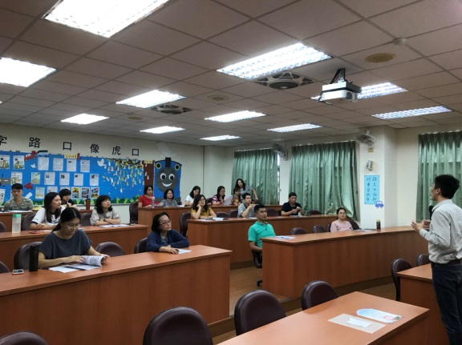 | 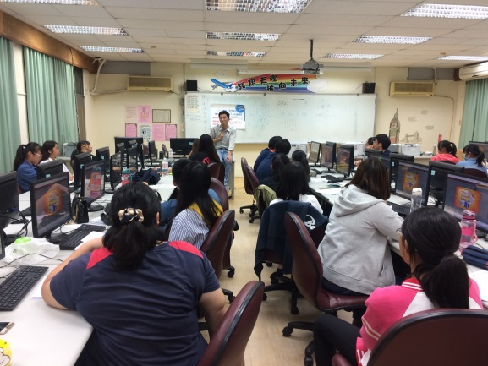
啟發專題製作靈感與創意實作教師講座 | 啟發專題製作靈感與創意實作學生研習
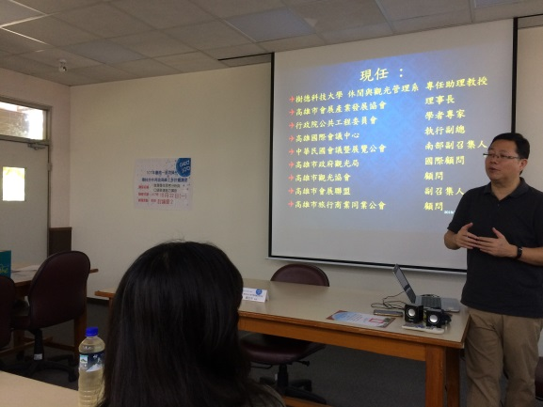 | 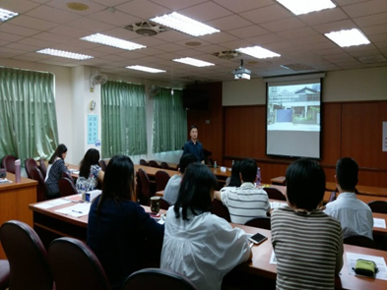
啟發學生思考分析與口語表達能力教師講座 | 從廣告行銷來看創意與專題教師講座
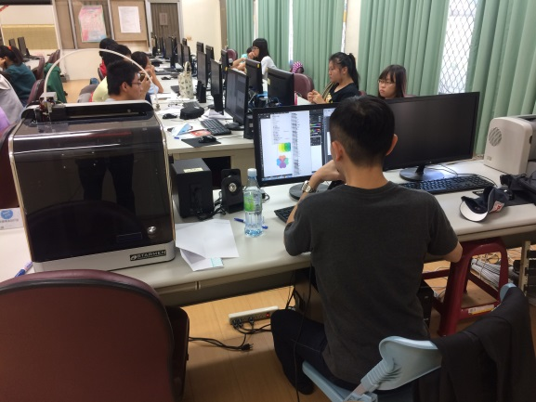 | 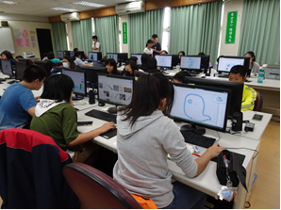
Illustrator基礎美編課程於簡報摺頁中學生研習 | 3D模型建構設計及建模軟體Tinker CAD課程學生研習
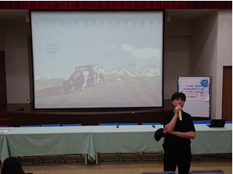 | 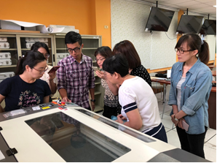
我不夠勇敢創客教師講座 | 雷射雕刻與切割運用於設計產品實務教師講座
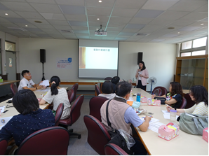 | 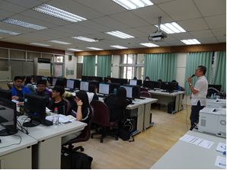
動手學創意思考用以啟發專題製作教師講座 | 專題製作問題發想與企業技巧大公開學生研習
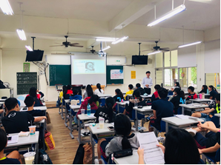 | 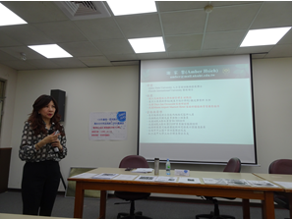
專題製作問題發想與撰寫技巧大公開學生研習 | 餐旅群之面試簡報重點攻略大公開教師講座

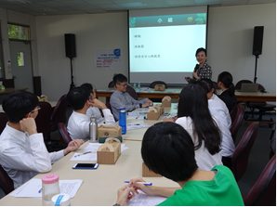 | 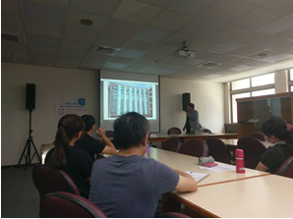
簡報開場關鍵時刻，面試技巧實際操作學生研習 | 設計群之創意簡報及跨域設計教師講座
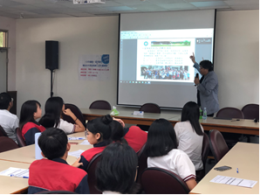 | 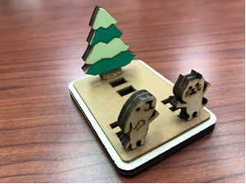
簡報VS備審VS面試技巧大公開學生研習 | 雷射雕刻與切割作品

